Pressemeldung Nr. 01

KW 10/2022

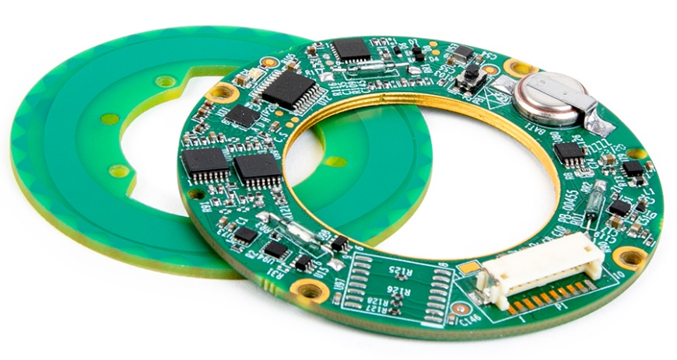

Multiturn kapazitiver Encoder für raue Umgebungen

München, März 2022 – Die Firma MACCON lanciert den Multiturn Absolut Encoder VLM-60 für Anwendungen, die einen präzisen, kontinuierlichen und störungsfreien Ablauf unter hohen Anforderungen und geringem Bauraum voraussetzen.

Der Multiturn-Encoder VLM-60 ist ein flacher Hohlwellen-Absolutwertgeber, der mit einem Umdrehungszähler ausgestattet ist. Durch die Multiturn-Funktion und die große Innenbohrung eignet sich der Encoder besonders für Robotergelenke mit Hohlwellengetriebemotoren. Der VLM-60 verfügt über eine 17-Bit-Single- und 15-Bit-Multiturn-Auflösung. Die Auflösung ist anpassbar. Die 17-Bit-Single- und 15-Bit-Multiturn-Auflösung sorgt für eine reibungslose und kontinuierliche Anwendung, da der Servoverstärker die Multiturn-Positionen sowohl beim Einschalten als auch während des Betriebs vom Drehgeber abliest. Im Falle eines Stromausfalls oder einer Maschinenabschaltung hält der VLM-60 die absolute Multiturn-Position mithilfe einer internen Batterie oder einer externen Stromquelle aufrecht, so dass beim Wiedereinschalten des Systems der Rotorwinkel und die Anzahl Umdrehungen und somit die exakte Position sofort bekannt ist. Neben der hohen Auflösung verfügt der Drehgeber auch über eine hohe Winkelgenauigkeit von ±0.010°.

Des Weiteren zeichnet den VLM-60 eine kompakte Bauform mit einem niedrigen Profil (8mm), geringem Gewicht und einer großen Innenbohrung (25mm) aus.

Ein weiteres Merkmal des kapazitiven Encoders ist die Widerstandsfähigkeit gegen extreme Umgebungsbedingungen wie, Feuchtigkeit und Staub, extreme Temperaturen, Schock und Vibration sowie seine Unempfindlichkeit gegen Magnetfelder und elektromagnetische Störungen (EMV), wodurch eine störungsfreie Leistung unter nahezu allen Bedingungen ermöglicht wird.

Der Encoder ist aufgrund seiner vielseitigen Eigenschaften für die verschiedensten, anspruchsvollen Aufgaben aus den Bereichen Luft- und Raumfahrt, Verteidigungstechnik, Automotive, Medizin und Robotik geeignet.

Der Hersteller der Encoder ist die Fa. Netzer. MACCON ist Vertriebspartner für den deutschsprachigen Raum. Die aktuelle Presseinformation und das Pressebild von MACCON finden Sie ebenfalls zum Download unter: www.maccon.de

Wir freuen uns über eine entsprechende Veröffentlichung in einer Ihrer nächsten Ausgaben (Print/Online/Newsletter). Gerne stehen wir Ihnen für Rückfragen sowie für weitere Beiträge zur Verfügung.

Presse Kontakt MACCON:

Paul Cullen
Telefon: +49-89-651220-20
Fax: +49-89-655217
Email:

Über MACCON:

MACCON ist ein technisch führender Anbieter von anspruchsvollen elektrischen Antriebslösungen in der Leistungsklasse 1W bis über 100kW. Seit Firmengründung im Jahre 1982 sind wir international tätig. Unsere Standardprodukte wie Motoren, Controller und Sensoren decken die meisten antriebstechnischen Aufgaben ab. Wir ergänzen dieses umfassende Angebot an Standardprodukten mit eigenen Entwicklungen, gestützt durch CAE-Software-Tools. Damit können wir kundenspezifische Antriebsprodukte entwickeln und fertigen. Wir arbeiten eng mit unseren Kunden auf „Engineer to Engineer“-Ebene, um die technisch und wirtschaftlich beste Lösung für jede neue Antriebsaufgabe zu realisieren.

